Mijn woordenboek

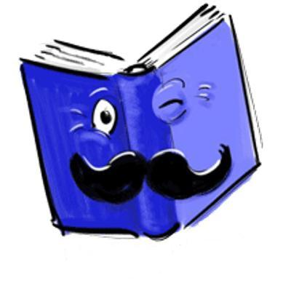

Woord
………………………………………………………
Meervoud
………………………………………………………
Betekenis:
……………………………………………………………………………………………………………………………………………………………………………………………………………………………………………………………………………………………………
Tekening:

Woord
………………………………………………………
Meervoud
………………………………………………………
Betekenis:
……………………………………………………………………………………………………………………………………………………………………………………………………………………………………………………………………………………………………
Tekening:

Woord
………………………………………………………
Meervoud
………………………………………………………
Betekenis:
……………………………………………………………………………………………………………………………………………………………………………………………………………………………………………………………………………………………………
Tekening:

Woord
………………………………………………………
Meervoud
………………………………………………………
Betekenis:
……………………………………………………………………………………………………………………………………………………………………………………………………………………………………………………………………………………………………
Tekening:

Woord
………………………………………………………
Meervoud
………………………………………………………
Betekenis:
……………………………………………………………………………………………………………………………………………………………………………………………………………………………………………………………………………………………………
Tekening:

Woord
………………………………………………………
Meervoud
………………………………………………………
Betekenis:
……………………………………………………………………………………………………………………………………………………………………………………………………………………………………………………………………………………………………
Tekening:

Woord
………………………………………………………
Meervoud
………………………………………………………
Betekenis:
……………………………………………………………………………………………………………………………………………………………………………………………………………………………………………………………………………………………………
Tekening:

Woord
………………………………………………………
Meervoud
………………………………………………………
Betekenis:
……………………………………………………………………………………………………………………………………………………………………………………………………………………………………………………………………………………………………
Tekening:

